Documento de Projeto de Software

Histórico de revisões do Documento

Versão Data Autor (XX.YY) (DD/MMM/YYYY) |  |  | Descrição
1.0 | 15-08-2026 | Lucas | Criação do documento

Índice
Histórico de revisões do Documento 1
Índice 2
1. Introdução 3
1.1. Propósito do Documento de Requisitos 3
1.2. Público Alvo 3
2. Descrição Geral do Produto 3
2.1. Situação Atual 3
2.2. Escopo 3
2.3. Atores 3
3. Requisitos 4
3.1. Requisitos Funcionais 4
3.2. Requisitos Não Funcionais 5
4. Regras de Negócio 7
4.1. Restrições de Hardware 8
4.2. Restrições de Software 8
4.3. Identificação dos Casos de Uso 9
4.4. Diagrama de Casos de Uso 10
4.5. Diagrama de Classes 10
5. Protótipos de Interface de Usuário 10
6. Aprovação 10

Introdução

Propósito do Documento de Requisitos
Esse documento tem o objetivo de detalhar os requisitos dos usuários que deverão ser atendidos pelo sistema a ser construído nesse projeto. Ele servirá como base para a construção do sistema por parte dos programadores.
Aqui estará presente uma descrição detalhada das funções do produto, de suas interfaces e do comportamento esperado do sistema.

Público Alvo
Este documento destina-se aos arquitetos de software, engenheiros de software testadores e usuários classificados como usuários fornecedores.

Descrição Geral do Produto

Este documento contém a especificação de requisitos para o aplicativo mobile, que servirá para os estudantes do curso de ABI - Ciencia da Computação e Inteligencia Artificial gerenciarem treinos, informações importantes e times da atletica Lorde.

Situação Atual
O aplicativo está em planejamento conjunto com o NCA, oferecendo um estudante de Ciência da Computação como desenvolvedor, e com a atletica Lorde. No momento todo movimento da atletica é organizado por meio de grupos no WhatsApp.

Escopo
O aplicativo irá permitir que atletas do curso se cadastrem, entrem em times da atletica Lorde e confirmem participação em, treinos. Para o administrador será permitido listar eventos, administrar times, marcar treinos e postar avisos.

Atores
O aplicativo possui dois tipos de atores, são eles:

    - Usuário Administrador
    - Usuário Atleta

Nº | Ator | Definição e Privilégio de Acesso e Segurança
1 | Usuário Diretoria | Possui acesso as funcionalidades de visualização, cadastro e edição dos dados no sistema.
2 | Usuário Atleta | Possui acesso às funcionalidades de consulta e às funcionalidades relacionadas ao gerenciamento de sua própria conta e participação esportiva.
3 | Usuário Adminstrador | Possui todas as funcionalidades da diretoria e também pode gerenciar outros membros da diretoria

Requisitos

Requisitos Funcionais
ID | Módulo | RF | Descrição
RF 01 | Autenticação | Login | O sistema deve permitir que o usuário entre utilizando suas credenciais.
RF 02 | Autenticação | Cadastro | O sistema deve permitir que novos usuários criem uma conta.
RF03 | Autenticação | Alternar Login/Cadastro | O usuário deve poder alternar entre as telas de login e cadastro.
RF04 | Autenticação | Logout | O usuário deve poder encerrar sua sessão.
RF05 | Home | Próximos jogos | O sistema deve exibir os próximos jogos e treinos, com data, horário, local, modalidade e adversário.
RF06 | Home | Notícias | O sistema deve exibir notícias.
RF07 | Home | Tags de notícias | O sistema deve permitir categorizar notícias por tags.
RF08 | Home | Times em destaque | O sistema deve exibir times em destaque.
RF09 | Home | Carrossel de times | O usuário deve poder navegar entre os times em destaque por meio de um carrossel.
RF10 | Agenda | Aba Jogos | O sistema deve listar os jogos programados.
RF11 | Agenda | Filtro por modalidade | O usuário deve poder filtrar os jogos por modalidade
RF12 | Agenda | Informações do jogo | O sistema deve exibir times, data, horário, local e modalidade do jogo.
RF13 | Agenda | Aba Placar | O sistema deve exibir os resultados dos jogos realizados.
RF14 | Agenda | Status do resultado | O sistema deve identificar cada resultado como vitória, empate ou derrota.
RF15 | Modalidades | Listar modalidades | O sistema deve apresentar as modalidades esportivas disponíveis.
RF16 | Modalidades | Listar times | O sistema deve apresentar os times vinculados a cada modalidade.
RF17 | Modalidades | Elenco | O sistema deve identificar o capitão de cada time.
RF18 | Modalidades | Elenco | O usuário deve poder visualizar o elenco completo de cada time.
RF19 | Modalidades | Treinos | O sistema deve informar horário e local dos treinamentos.
RF20 | Perfil | Dados do usuário | O sistema deve apresentar as informações do usuário autenticado.
RF21 | Perfil | Estatísticas | O sistema deve apresentar estatísticas relevantes do perfil do usuário, como jogos participados e treinos presentes.
RF22 | Perfil | Configurações | O usuário pode acessar e alterar suas configurações.
RF23 | Perfil | Notificações | O usuário deve poder ativar ou desativar notificações.
RF24 | Administração | Usuários | Administradores devem poder gerenciar usuários.
RF25 | Administração | Times | Administradores devem poder cadastrar e editar times, elencos e capitães.
RF26 | Administração | Jogos | Administradores devem poder cadastrar, editar e gerenciar jogos.
RF27 | Administração | Resultados | Administradores devem poder registrar os resultados dos jogos.
RF28 | Administração | Notícias | Administradores devem poder criar, editar, publicar e excluir notícias.
RF29 | Administração | Banners | Administradores devem poder cadastrar e alterar banners da Home.
RF30 | Modalidade | Entrar em time | O usuario deve poder selecionar o time que quer fazer parte.
RF31 | Agenda | Participar de jogos | O usuario deve poder confirmar participação em jogos e treinos
RF32 | Administração | Aceitar membro | Administradores devem poder aceitar ou rejeitar a participação de um usuario ao time

Requisitos Não Funcionais

ID | Descrição Categoria
RNF01 | O sistema deve possuir uma interface simples, clara, fácil de utilizar e ser responsivo. | Usabilidade
RNF02 | O sistema deve fornecer feedback visual para ações como login, filtros, alterações e erros. | Usabilidade
RFN03 | As páginas e funcionalidades principais devem responder rapidamente às ações do usuário. | Desempenho
RNF04 | O sistema deve otimizar imagens, vídeos e demais recursos para reduzir o tempo de carregamento. | Desempenho
RNF05 | O sistema deve suportar múltiplos usuários acessando simultaneamente sem degradação significativa do serviço. | Desempenho
RFN06 | As credenciais dos usuários devem ser protegidas durante autenticação e armazenamento. | Segurança
RFN07 | O sistema deve restringir funcionalidades administrativas apenas a usuários autorizados. | Segurança
RFN08 | Os dados pessoais dos usuários devem ser armazenados e transmitidos de forma segura. | Segurança
RFN09 | Informações como jogos, resultados, jogadores e classificações não devem ser alteradas ou perdidas de forma indevida. | Confiabilidade
RFN10 | O sistema deve possuir mecanismos de backup e recuperação dos dados. | Confiabilidade
RFN11 | O sistema deve possuir uma arquitetura e código organizados, facilitando manutenção e evolução. | Manutenibilidade
RFN12 | As funcionalidades devem ser organizadas em módulos independentes sempre que possível. | Manutenibilidade
RFN13 | O sistema deve permitir a inclusão de novas modalidades, times, usuários e funcionalidades sem necessidade de grandes alterações estruturais. | Escalabilidade
RFN14 | A estrutura do banco deve suportar o crescimento da quantidade de usuários, jogos, notícias e resultados. | Escalabilidade
RFN15 | As páginas públicas relevantes, como notícias e informações das modalidades, devem ser estruturadas para permitir indexação por mecanismos de busca. | SEO
RFN16 | O sistema deve tratar os dados pessoais dos usuários de acordo com as políticas de privacidade e legislação aplicável. | Privacidade
RFN17 | O sistema deve registrar erros e falhas importantes para facilitar diagnóstico e manutenção. | Observabilidade
RFN18 | Informações como jogos, resultados, notícias e elencos devem poder ser atualizadas sem necessidade de alterar o código da interface. | Atualização

Regras de Negócio

ID | Nome | Descrição
RN01 | Cadastro único | Cada usuário deve possuir uma conta única no sistema, vinculada a um e-mail ou identificador único.
RN02 | Autenticação | Apenas usuários autenticados podem acessar funcionalidades restritas ao perfil.
RN03 | Perfil | Cada usuário deve possuir um perfil associado à sua conta.
RN04 | Permissões | Usuários comuns não podem acessar funcionalidades exclusivas de administradores.
RN05 | Cadastro de jogo | Todo jogo deve estar associado a uma modalidade e possuir data, horário, local e equipes participantes.
RN06 | Equipes | Um jogo deve possuir duas equipes participantes
RN07 | Status | Um jogo pode possuir status como agendado, em andamento, finalizado ou cancelado.
RN08 | Resultado | O resultado só deve ser registrado quando o jogo estiver finalizado.
RN09 | Placar | Um jogo finalizado deve possuir o placar das duas equipes.
RN10 | Resultado | O sistema deve determinar automaticamente vitória, empate ou derrota com base no placar.
RN11 | Próximos jogos | Apenas jogos ainda não finalizados devem aparecer na seção de próximos jogos.
RN12 | Filtro | Ao selecionar uma modalidade, a agenda deve exibir somente jogos relacionados à modalidade escolhida.
RN14 | Vinculação | Cada time deve estar associado a uma modalidade dentro do sistema.
RN15 | Capitão | Cada time deve possuir no máximo um capitão definido.
RN16 | Capitão | O capitão deve obrigatoriamente pertencer ao elenco do respectivo time.
RN17 | Treinamentos | Cada modalidade/time pode possuir horários e locais de treinamento cadastrados.
RN18 | Publicação | Apenas notícias publicadas devem ser exibidas para os usuários.
RN19 | Tags | Uma notícia pode possuir uma ou mais tags para facilitar sua categorização.
RN20 | Administração | Somente usuários autorizados podem criar, editar, publicar ou remover notícias.
RN21 | Administração | Apenas administradores podem alterar informações oficiais de jogos, times, modalidades, notícias.
RN22 | Integridade | O sistema não deve permitir a exclusão de informações vinculadas a registros importantes sem tratar previamente suas dependências.
RN23 | Solicitação | Um atleta não pode solicitar entrada duas vezes no mesmo time enquanto houver solicitação pendente.
RN24 | Aprovação de Entrada | Um atleta não pode pertencer a um time sem aprovação.
RN25 | Gerenciamento de Solicitações | Um administrador pode aceitar ou rejeitar uma solicitação.
RN26 | Alteração de Participação | O atleta poderá alterar sua confirmação enquanto o período de confirmação estiver aberto, período dado até o início do jogo/treino.

Restrições de Hardware

Nº | Descrição
1 | Dispositivo com sistema operacional Android 8.0 (API 26) ou superior
2 | Mínimo de 2GB de RAM disponível para execução do aplicativo
3 | Espaço de armazenamento livre mínimo de 100MB para instalação
4 | Conexão à internet (Wi-Fi ou dados móveis) necessária para a maioria das funcionalidades

Restrições de Software

Nº | Descrição
1 | O aplicativo poderá ser instalado apenas no sistema Android
2 | Desenvolvido com o framework React Native
3 | Backend em Node.js, consumido via API REST
4 | Persistência de dados em banco relacional (PostgreSQL ou MySQL)
5 | Autenticação via JWT
6 | Notificações push via Firebase Cloud Messaging

Identificação dos Casos de Uso

ID | Ator | Caso de Uso | Descrição
UC01 | Atleta | Visualizar Home | Visualizar próximos jogos, treinos, notícias e times em destaque.
UC02 | Atleta | Visualizar Agenda | Consultar jogos programados e suas informações.
UC03 | Atleta | Visualizar Placar | Consultar resultados de jogos já realizados.
UC04 | Atleta | Consultar Modalidades | Visualizar modalidades, times, elencos, capitães e treinamentos.
UC05 | Atleta | Consultar Notícias | Visualizar notícias publicadas e suas categorias/tags.
UC06 | Atleta | Cadastrar-se | Criar uma nova conta no sistema
UC07 | Atleta | Realizar Login | Acessar o sistema utilizando suas credenciais.
UC08 | Atleta | Realizar Logout | Encerrar a sessão do usuário.
UC09 | Atleta | Visualizar Perfil | Consultar dados pessoais e estatísticas do perfil(jogos/treinos participados).
UC10 | Atleta | Alterar Configurações | Consultar e alterar configurações da própria conta.
UC11 | Atleta | Gerenciar Notificações | Ativar ou desativar o recebimento de notificações.
UC12 | Administrador | Gerenciar Usuários | Cadastrar, editar, consultar e gerenciar usuários e permissões.
UC13 | Administrador | Gerenciar Times | Cadastrar e editar times, modalidades, elencos e capitães.
UC14 | Administrador | Gerenciar Jogos | Cadastrar, editar, alterar status e gerenciar jogos.
UC15 | Administrador | Registrar Resultado | Registrar o placar de um jogo finalizado e determinar seu resultado.
UC16 | Administrador | Gerenciar Notícias | Criar, editar, categorizar, publicar e excluir notícias.
UC17 | Administrador | Gerenciar Banners | Cadastrar, alterar e remover banners exibidos na Home.
UC18 | Atleta | Solicitar entrada em time | Solicitar para entrar em um time especifico e fazer parte do elenco
UC19 | Atleta | Confirmar participação | Confirmar participação em treinos e jogos
UC20 | Adminstrador | Gerenciar solicitações | Gerenciar solicitações de entradas em times

Diagrama de Casos de Uso

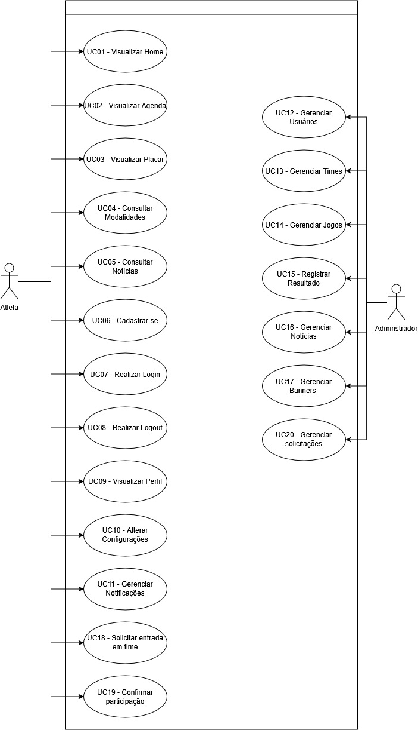

Diagrama de Classes
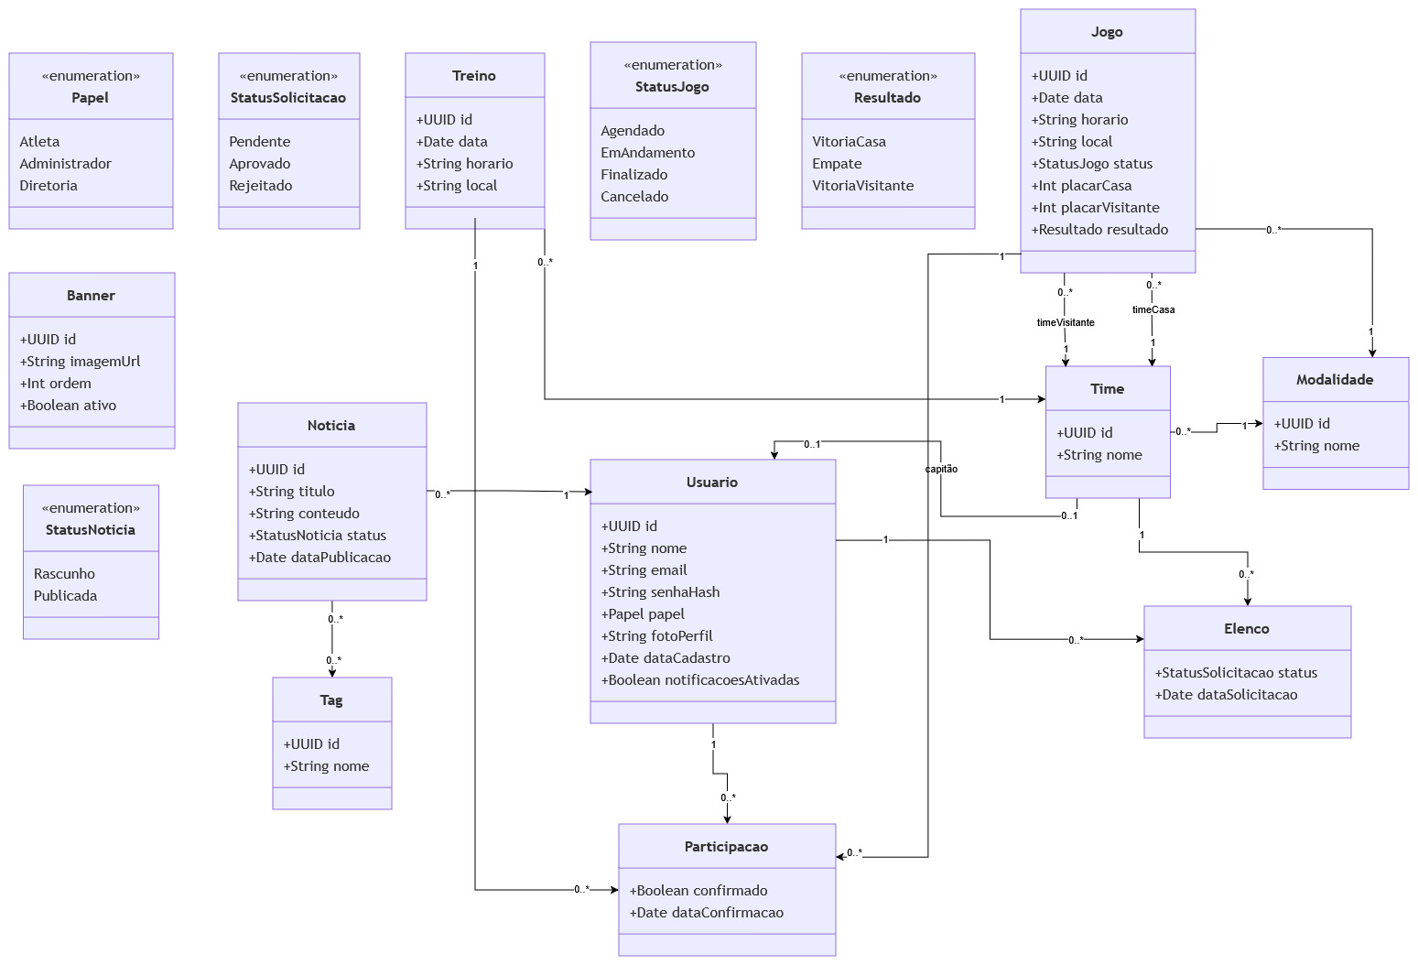

  - Arquitetura Técnica

Camada | Escolha sugerida
Backend | Node.js com Express
Banco de dados | PostgreSQL ou MySQL
Comunicação | API REST, JSON
Autenticação | JWT (token retornado no login; usado nas rotas protegidas)
Recuperação de senha | Fluxo "esqueci minha senha" via e-mail com token temporário
Armazenamento de mídia | Pasta de uploads no servidor, para fotos de perfil e banners
Notificações push | Firebase Cloud Messaging (FCM), independente do backend escolhido, integrado ao React Native via @react-native-firebase/messaging

Protótipos de Interface de Usuário

Aprovação

